Журнал
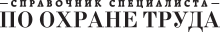
Валерий СУЛИМ
технический специалист АО «3М Россия»
Новые требования к СИЗ от падения с высоты: как правильно подобрать и использовать
Разобрали ошибки в подборе и использовании СИЗ, которые становятся причинами несчастных случаев. По статистике Роструда, каждая четвертая производственная смерть и каждая третья тяжелая травма происходят после падения с высоты. Извлеките пользу из чужого опыта и рекомендаций эксперта, чтобы не попасть в эту статистику, избавить себя от расследований, сберечь жизнь и здоровье работников. Начните с разбора новых требований к СИЗ от падения с высоты и дочитайте до конца — получите памятку, которая пригодится в работе.

Какие требования к СИЗ появились в новых Правилах
Дежурные СИЗ закрепляются за определенными рабочими местами, передаются от одной смены другой
На дежурных СИЗ должны быть индикаторы срабатывания. Определите в локальных документах СУОТ порядок выдачи и сдачи дежурных СИЗ, выдавайте только те средства, на которых есть индикаторы срабатывания (п. 122 Правил, утв. приказом Минтруда от 16.11.2020 № 782н, далее — Правила № 782н).
Смотрите инструкции по эксплуатации СИЗ, индикаторы срабатывания могут называться в них иначе: индикаторами падения, срыва, рывка, нагрузки и т. п. По инструкции сможете определить, где именно находятся индикаторы. Например, на страховочных привязях это, как правило, сложенные вдвое и прошитые специальным швом участки задних лямок. На стационарных средствах защиты втягивающего типа (далее — СЗВТ) ищите индикаторы срабатывания в крюках-карабинах на конце тросов.
Для систем с анкерными линиями нужны расчеты. Используйте анкерные устройства с горизонтальными анкерными линиями, параметры которых подтверждают специализированные расчеты. Расчеты проводят по методике компании — изготовителя анкерной линии. Обязательно подтверждать максимальное количество подсоединяемых к анкерной линии работников, нагрузки на концевые, промежуточные и угловые анкеры, нагрузки на пользователей, величины провисания или прогиба и требуемого запаса высоты при рывке во время остановки падения (п. 160 Правил № 782н).
На многих предприятиях используют так называемые лееры — горизонтальные анкерные линии собственной разработки. Например, их применяют при обслуживании подкрановых путей. Есть три причины отказаться от лееров:
- их параметры не подтверждены расчетами;
- изделия не сертифицируют и не испытывают по ГОСТ EN 795 и по ГОСТ EN/TS 16415;
- в устройствах нет амортизаторов, поэтому нагрузка может превышать максимальные допустимые значения, анкеры при нагрузке может вырвать из места крепления или они могут сломаться, а линия — оборваться.
Натяжение каната анкерной линии нельзя проверять на глазок. Когда в конструкции анкерной линии используют канат, при установке используйте устройство натяжения. Подтверждать правильное натяжение теперь требуют при помощи индикатора. Не используйте анкерные линии, в которых натяжение проводят на глазок (п. 162 Правил № 782н).
При управлении профрисками нужно оценивать выбор СИЗ. Оценку профрисков должны проводить все работодатели. Оценивайте риски падения с высоты на рабочих площадках, принимайте меры по их снижению. При оценке проверяйте, правильно ли выбрали СИЗ, пересматривайте решения, если это необходимо (пп. 4, 6 Правил № 782н). Предпочитайте матричный метод оценки профрисков, его чаще всего используют на предприятиях.

Какие ошибки приводят к несчастным случаям
Обратите внимание
Требований к минимальным значениям нагрузки для анкерных устройств и креплений в Правилах № 782н нет, ищите их в инструкциях по эксплуатации СИЗ от падения с высоты

На практике можно выделить десять самых распространенных ошибок в подборе и использовании СИЗ для работы на высоте. Смотрите, как не допускать ситуаций, которые могут стать причиной травм или смертей работников.
Ошибка 1. Подсоединиться к ненадежным точкам. Подсоединяйте системы обеспечения безопасности работ к несущим конструкциям, используя сертифицированные анкерные устройства. Структурные элементы этих конструкций должны выдерживать нагрузку, которую указал производитель системы в инструкциях по эксплуатации (п. 128 Правил № 782н).
Тип и место анкерного устройства или крепления указывают в наряде-допуске, технологических картах или плане производства работ (далее — ППР). Такими анкерными устройствами могут быть анкерные петли, балочные кронштейны, триподы, стационарные и мобильные системы, содержащие анкерные линии. Также подсоединение можно проводить к специально разработанным конструкциям, профессиональным лесам и т. д.
Ошибка 2. Не рассчитать запас высоты. Не применяйте при недостаточном запасе высоты СИЗ от падения, предназначенные для большой высоты. Вносите информацию о необходимых для работы моделях СИЗ и местах анкерных креплений в ППР и наряды-допуски. Руководствуйтесь методикой расчета требуемого запаса высоты для стропов с амортизаторами из пункта 2 приложения 8 к Правилам № 782н.

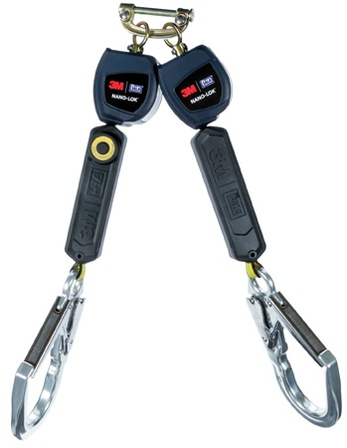
Рис 1. Персональное СЗВТ

Когда запаса высоты недостаточно, используйте стационарные СЗВТ или средства защиты ползункового типа (далее — СЗПТ) на жесткой анкерной линии. Вместо стропов с амортизаторами безопаснее и эффективнее применять персональные СЗВТ. Они быстрее останавливают падение (рис. 1).
Если на предприятии применяют простые стропы с амортизаторами, убедите руководство перейти на персональные СЗВТ. Приведите довод, что так выгоднее: повысите безопасность работников, а также избежите двойных расходов из-за неправильного выбора средства защиты при небольшом запасе высоты.
Не пользуйтесь методикой расчета запаса высоты для стропов с амортизаторами в отношении персональных СЗВТ, они значительно различаются. Также запретите работникам использовать взятые наугад СЗВТ, это небезопасно. Если рабочая площадка находится на высоте менее 3 м, данные о минимальном запасе высоты для СЗВТ ищите в инструкции по эксплуатации. Если информации в инструкции недостаточно или ее нет, использовать СЗВТ нельзя.
Важно
При обслуживании линий электропередачи для СЗПТ на гибкой анкерной линии также действуют требования к диэлектрическим свойствам изделия

Для СЗПТ на жесткой или на гибкой анкерной линии часто бывает важно определить предельное значение страховочного участка. Для СЗПТ на гибкой анкерной линии показатель определяют с помощью формулы, он зависит в том числе от длины соединительной подсистемы СЗПТ, которая отличается у разных моделей. Поэтому ответственным за безопасность работ сложно ответить на вопрос, начиная с какой высоты СИЗ обеспечивает безопасность, например, на опорах линий электропередачи. Ответ на вопрос нужно искать в инструкциях по эксплуатации изделия.
Некоторые специалисты, чтобы снизить расстояние падения до требуемого минимального запаса высоты, искусственно нейтрализуют амортизатор, чем предотвращают его срабатывание. Не рекомендуем использовать такой метод: без амортизатора нагрузка на работника может превысить разрешенное законодательством значение 6 кН (п. 1 приложения 8 к Правилам № 782н). Оцените риски, руководствуясь Положением о СУОТ. Если это необходимо, вместо СЗПТ на гибких анкерных линиях используйте другие СИЗ, с меньшим значением требуемого запаса высоты.

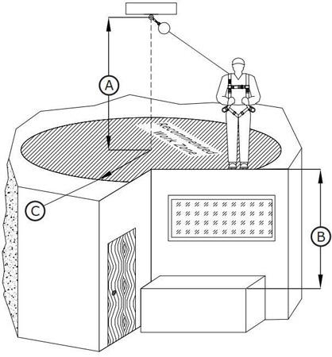
Рис 2. Рабочая площадка с фактором «падение через край»

Ошибка 3. Не учитывать фактор «падение через край». Обратите внимание, минимальный запас высоты стационарного СЗВТ в инструкции по эксплуатации, как правило, приводят для случая, когда место анкерного крепления СЗВТ находится над местом возможного падения. Если стационарные СЗВТ устанавливают в глубине рабочей площадки, на удалении от перепада высот, значение имеет также горизонтальное расстояние между анкерным креплением СЗВТ и краем, через который может произойти падение. Пример такой рабочей площадки показали на рис. 2.
Когда место анкерного крепления находится в глубине рабочей площадки, а не над местом возможного падения, запас высоты должен быть существенно больше. Насколько больше — ищите ответ в инструкции по эксплуатации. Если информации в инструкции недостаточно или она отсутствует, СЗВТ использовать небезопасно.

Обратите внимание
Данные о допустимом радиусе кривизны указывают в инструкции по эксплуатации СИЗ

Ошибка 4. Игнорировать острые кромки. При осмотре рабочих мест проверяйте, есть ли на элементах конструкций острые кромки, они могут повредить компоненты и элементы средств защиты (подп. «г» п. 63 Правил № 782н). Если страховочный строп попадает на кромку, в результате маятникового перемещения упавшего работника и истирания материала может произойти разрыв стропа, что, в свою очередь, приведет к травме или гибели работника.
Есть два варианта, чтобы решить проблему с острыми кромками. Первый — использовать обычные СИЗ, но при этом снизить риски разрыва страховочных стропов, например, накрывать острые кромки защитными материалами. Ответственные за безопасное проведение работ на высоте при этом должны быть уверены, что исполнители примут необходимые меры.

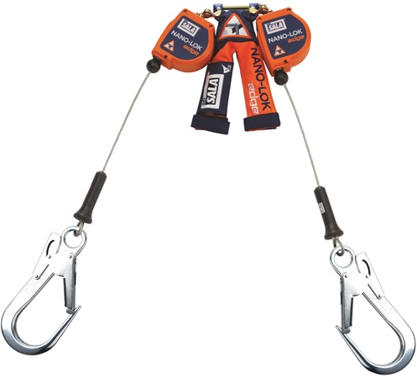
Рис. 3. Персональное СЗВТ для радиуса кривизны острой кромки 0,0 мм

Второй вариант — применять на рабочих площадках с острыми кромками специальные СИЗ с повышенной защитой от перетирания стропов. Производят два вида таких СИЗ: для работы на площадках с радиусом кривизны острой кромки не менее 0,5 мм и для работы на площадках с абсолютно острой кромкой, радиус кривизны которой — от 0,0 мм. СИЗ для работы вблизи острых кромок с радиусом кривизны от 0,0 мм — универсальный вид, образец такого изделия смотрите на рис. 3.
Ошибка 5. Крепить стропы или персональные СЗВТ к несущим конструкциям «чокерным» подсоединением, когда на это нет разрешения. Проверьте, разрешает ли инструкция по эксплуатации крепить соединительно-амортизирующее устройство к несущей конструкции, оборачивая строп вокруг нее. Если такой метод производитель не предусмотрел, не используйте его: это может быть небезопасно. При падении карабин или строп соединительно-амортизирующего устройства может не выдержать и повредиться, может произойти отсоединение от конструкции. В результате работник упадет на землю, получит травму или погибнет.
Соединительно-амортизирующие устройства, которые допускают «чокерное» подсоединение, имеют стропы увеличенной толщины и карабины специальной формы. В случае падения повреждения или отсоединения от конструкции не произойдет.
Ошибка 6. Крепить неиспользуемый строп двухплечевого страховочного стропа за лямки на привязи. Не крепите вторую, неиспользуемую ветвь двухплечевого стропа с амортизатором за передние лямки привязи, когда первую ветвь присоединили к месту анкерного крепления на высотной площадке. В случае падения общий для обоих стропов амортизатор при срабатывании создает рывок в месте крепления неиспользуемого стропа к привязи. Это может привести к перевороту сорвавшегося работника в воздухе с непредсказуемыми последствиями. Крепите неиспользуемый строп к держателям стропов с авторасцеплением, если они предусмотрены конструкцией привязи.
Ошибка 7. Нарушить весовые, температурные и другие ограничения из инструкции по эксплуатации. Изучите ограничения на использование СИЗ в инструкции по эксплуатации. Убедитесь, что вес работников, которые применяют СИЗ, не превышает максимальное разрешенное значение. Проверьте температуру окружающей среды, она не должна выходить за рамки допустимого рабочего диапазона температур. Если нарушить эти и другие ограничения из инструкции, могут возникнуть повышенные нагрузки, и СИЗ разрушится при падении.
Ошибка 8. Не разработать план по эвакуации и спасению или сделать его сложным. Разработайте план мероприятий по эвакуации и спасению в соответствии с разделом «Реагирование на аварии, несчастные случаи и профессиональные заболевания» Положения о СУОТ. Учитывайте при этом специфику предприятия (п. 43 Правил № 782н).

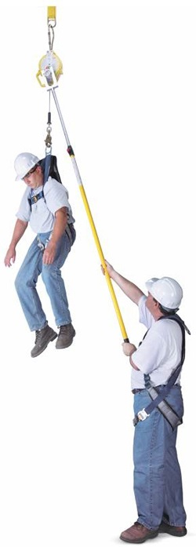
Рис 4. СЗВТ с встроенным устройством обеспечения спуска

Лучше не усложнять план спасательными средствами, которые требуют хороших практических навыков работников и постоянных тренировок, а также психологической готовности работников. Не все осваивают на обучении процедуры развертывания сложных спасательных средств. Например, не каждый работник готов психологически «шагнуть с высоты вниз»: спуститься с помощью спасательного средства к пострадавшему, произвести необходимые спасательные мероприятия и подсоединения, затем вместе с пострадавшим на одном спасательном средстве спуститься на безопасный уровень.
Проще и эффективнее использовать СЗВТ с встроенным устройством обеспечения спуска (рис. 4) или использовать спасательный комплект с телескопической штангой, которая обеспечит удаленное подсоединение пострадавшего к спасательному средству, без спуска спасателя к пострадавшему.
Ошибка 9. Использовать на нежестких анкерных устройствах СЗВТ, которые не предотвращают разблокировку. На нежестких анкерных конструкциях лучше применять СЗВТ, предотвращающие разблокировку. Когда СЗВТ прикреплено к гибкой горизонтальной анкерной линии или к мачте с консолью, из-за колебаний и вибраций анкерного крепления может происходить разблокировка СЗВТ. То есть сразу после блокировки и остановки падения СЗВТ может разблокироваться, это приведет к повторному падению работника.
Ошибка 10. Удлинить соединительно-амортизирующую подсистему или анкерные устройства, когда это делать нельзя. Удлиняйте устройства, когда инструкция по эксплуатации допускает такую практику. Если в инструкции нет соответствующей информации, удлинение, вероятно, не допустимо. Подтвердите или опровергните этот вывод — проконсультируйтесь с изготовителем СИЗ.

Что нельзя делать при работе на высоте в ОЗП
Ошибки допускают и при подборе СИЗ для работ в колодцах, люках, емкостях, других ограниченных и замкнутых пространствах (далее — ОЗП). Чтобы не повторять их, запретите работникам:
1. Спускать в ОЗП с помощью вспомогательной лебедки, без страховки. Лебедки не относят к предназначенным для спуска СИЗ от падения с высоты, поэтому использовать их без дополнительных страховочных средств нельзя.
2. Спускать в ОЗП на спасательном подъемном устройстве, встроенном в СЗВТ. Это устройство не предназначено для использования при спуске, его можно использовать только при подъеме, например, в ходе спасательных операций.
3. Использовать для подъема работников в ходе спасательной операции несертифицированную грузовую лебедку. В составе СИЗ от падения с высоты должно быть спасательное подъемное устройство с сертификатом.
В ОЗП без лестниц, где спускают и поднимают работников, рекомендуется использовать трипод или мачтовую систему — в качестве анкерного устройства, СЗВТ с встроенным спасательным подъемным устройством — не только как страховочное устройство, но и как спасательное подъемное, а также вспомогательную лебедку — как устройство для спуска и подъема. В рабочих зонах с лестницами можно применять, например, системы защиты от падения с высоты с триподом и СЗВТ с встроенным спасательным подъемным устройством.

Важно
В состав систем защиты от падения с высоты входят анкерные устройства, привязи, соединительные подсистемы, средства для спасения и эвакуации

Для чего используют системы обеспечения безопасности работ на высоте
Есть четыре вида систем обеспечения безопасности работ на высоте: удерживающие, позиционирующие, страховочные и системы спасения и эвакуации. Чем отличаются удерживающие, позиционирующие и страховочные системы, смотрите в таблице.
Для чего и как используют системы обеспечения безопасности на высоте 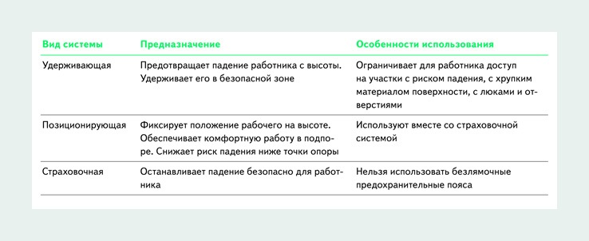
Учтите, нельзя применять стропы без амортизаторов, когда они не устраняют опасность падения. В таких случаях нужно использовать страховочные системы. Специалисты, которые пренебрегают запретом, недооценивают риски ударной нагрузки на работника при падении, которая возникает в случае остановки падения удерживающей соединительной системой.
Выбирайте систему безопасности, используя наглядные графические схемы в приложении 10 к Правилам № 782н. Руководствуйтесь схемами и памяткой, чтобы сделать правильный выбор и использовать СИЗ без ошибок.

